Коммерческое предложение по установке сетевой солнечной электростанции для экономии электроэнергии. Установив сетевую электростанцию, можно сразу начать экономить на оплате счетов за электричество.
ВНИМАНИЕ! Сетевая станция работает только при наличии напряжения в сети.
Вариант 1, HEVEL.
- Мощность солнечных модулей – 1560 Вт
- Мощность инвертора - 2000 Вт
- Площадь фотопанелей – 17,5 м2
- Годовая выработка ~ 1900 кВт*ч электроэнергии
Состав системы:
Солнечные модули HEVEL 130исп.2 (Россия) - 12шт х 4225 рублей = 50700 рублей
Сетевой солнечный инвертор GTIL 2 кВт (Китай) cо встроенным ограничителем, запрещающим генерацию излишков в общую сеть – 1шт х 49500 рублей.
Крепления для солнечных панелей OptiBond - 12шт х 2800 рублей = 33600 рублей
Общая стоимость оборудования 133800 рублей.

Вариант 2, Поликристалл.
- Мощность солнечных модулей – 1600 Вт
- Мощность инвертора – 2000 Вт
- Площадь фотопанелей – 11 м2
- Годовая выработка ~ 1900 кВт*ч электроэнергии
Состав системы:
Солнечные модули ФСМ-200П (Китай) - 8шт х 10980 рублей = 87840 рублей
Сетевой солнечный инвертор GTIL 2 кВт (Китай) cо встроенным ограничителем, запрещающим генерацию излишков в общую сеть – 1шт х 49500 рублей.
Крепления для солнечных панелей - 6шт х 1250 рублей = 7500 рублей
L-образное крепление к кровле - 12шт х 220 рублей = 2640 рублей
Центральный (концевой) зажим - 16 шт х 160 рублей = 2560 рублей
Общая стоимость оборудования 150040 рублей.

Вариант 3, PRAMAC.
- Мощность солнечных модулей – 2500 Вт
- Мощность инвертора – 3000 Вт
- Площадь фотопанелей – 29 м2
- Годовая выработка ~ 3000 кВт*ч электроэнергии
Состав системы:
Солнечные модули PRAMAC 125Вт(Швейцария) - 20шт х 5850 рублей = 117000 рублей

Сетевой солнечный инвертор Conext RL 3 кВт (Германия) – 1шт х 143000 рублей.

Ограничитель WATTROUTER (позволяет не ограничивать мощность при малой нагрузке, а направлять ее, например, на нагрев воды) – 1шт х 33000 рублей
Крепления для солнечных панелей - 16шт х 1250 рублей = 20000 рублей
L-образное крепление к кровле 48шт х 220 рублей = 10560 рублей
Центральный (концевой) зажим - 48 шт х 160 рублей = 7680 рублей
Общая стоимость оборудования 331240 рублей.
Стоимость указана без монтажа, доставки, разъемов, проводов и дополнительных материалов. Доп.материалы составляют около 10%, стоимость монтажа приблизительно 20 % от стоимости оборудования.
Расчетный срок службы солнечных батарей HEVEL составляет 15 лет, через 10 лет возможно уменьшение генерации на 30%. Cрок службы солнечных батарей PRAMAC составляет более 30 лет, через 20 лет возможно уменьшение генерации на 15%. Срок службы инвертора составляет более 20 лет. Система функционирует в полностью автоматическом режиме. Для увеличения мощности несколько таких систем можно соединять параллельно и устанавливать в разные фазы сети.
Микроморфные солнечные панели HEVEL и PRAMAC, в отличие от моно- и поликристаллических панелей позволяют вырабатывать энергию даже при частичном затенении и облачности, но требуют значительно больше площади для установки.
Даже без «зеленых» тарифов срок окупаемости у системы варьируется от 6 до 8 лет. Например, вариант 1 выработает в год 1900 кВатт*час электроэнергии. Ежегодный рост тарифов около 15%.
Годы Цена за 1кВт*ч Экономия
1 7,7 14630
2 8,85 16815
3 10,17 19323
4 11,7 22221
5 13,4 25460
6 15,4 29260
7 17,7 33630
Итого 161339 рублей вернутся за 7 лет.
Вариант 3 выработает в год 3000 кВатт*час электроэнергии. Экономия составит:
Годы Цена за 1кВт*ч Экономия
1 7,7 23100
2 8,85 26550
3 10,17 30510
4 11,7 35100
5 13,4 40200
6 15,4 46200
7 17,7 53100
8 20,3 60900
Итого 315660 рублей за 8 лет.

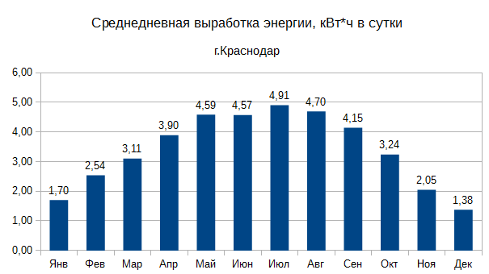
Выработка энергии летом значительно больше, чем зимой. Ниже показан усредненный график выработки солнечной энергии для станции мощностью около 1 кВт. Следует учесть, что выработка энергии ограничена мощностью Ваших потребителей, чтобы не допустить отдачи энергии в общественную сеть.

С уважением, технический директор ООО «Браво» Братерский Владимир Витальевич
Тел.89182555907, сайт www.bravoservis.ru

